Metronoom apps voor iPhone of iPad

Marc Stovers, Koninklijke Visio

Er zijn veel metronoom apps in de App Store te vinden. Maar welke zijn geschikt voor de slechtziende of blinde muzikant? We maakten een selectie van zes apps die toegankelijk zijn door functionaliteit, VoiceOver bedienbaarheid of anderszins opvallen door toegankelijkheid.

1. Time Trainer Metronome
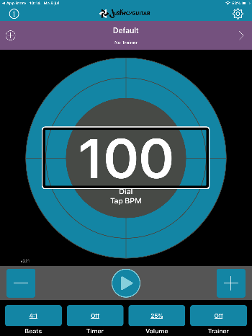 | 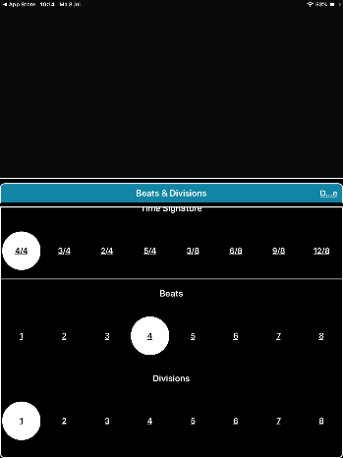

Deze uitgebreide metronoom is bedoeld als oefenmaatje voor gitaristen maar ook door andere muzikanten prima te gebruiken. Hij is geheel VoiceOver toegankelijk en kent vele functies. Het tempo is zowel handmatig in te voeren door een getal in te typen, als zelf midden op het scherm te tikken, en wordt groot aangegeven in bpm. Gebruik je VoiceOver dan moet je één vinger op het scherm houden terwijl je met de andere de maat aangeeft. De interface is Engelstalig en slim uitgevoerd. Afspelen, pauzeren, volumeregeling en plus en min knoppen om het tempo wat bij te sturen zijn allen aanwezig in het hoofdscherm. Gebruik je VoiceOver dan kun je ook pauzeren door met twee vingers te dubbeltikken. Een hoorbare maatindeling instellen, bijvoorbeeld 6/8, is eenvoudig in te stellen en ook niet-gangbare indelingen zijn mogelijk. Het metronoom geluid is aan te passen. Handig is ook de countdown timer wanneer je weer wilt starten met spelen. Instellingen zijn te bewaren waarbij je de naam van het stuk kunt ingeven. De app kent zelfs een trainer modus met vele mogelijkheden waaronder de optie om het tempo langzaam op te voeren.

Download
De app kost 2,49 euro. Download Time Trainer Metronome.

2. AudioKit Hey Metronome
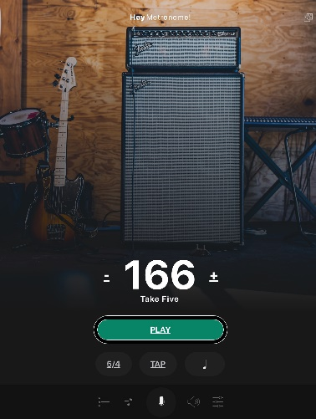 | 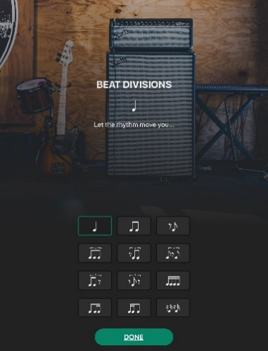

Deze offline metronoom is bijzonder omdat je hem met je stem kunt besturen, zodat je je handen vrij hebt om je muziekinstrument te bespelen. Zeg bijvoorbeeld "Hey Metronome, Play" en de metronoom begint te spelen. Wil je het tempo wijzigen, zeg dan: "Hey metronome, Set tempo to one hundred and twenty beats per minute", en het tempo wordt veranderd naar 120 tellen per minuut. Dit kan desgewenst ook handmatig op het scherm. Geluid en maatsoort zijn te wijzigen, er zitten ook drumpatronen in en je kunt instellingen maat opslaan. Kortom een leuke oefenbuddy. Bij het starten van de app dien je eerst toegang tot de microfoon aan te zetten, daarna leidt de app je door enkele hulpschermen.

Het tempo wordt groot en contrastrijk weergegeven, de knoppen hebben minder contrast. De app is goed toegankelijk met VoiceOver met uitzondering van de knop en vervolgknoppen voor het indelen van divisies. Deze worden niet voorgelezen, maar zijn wel te bedienen waarbij het effect meteen hoorbaar is.

Download
De app kost 1,09 euro. Download AudioKit Hey Metronome

3. SpeakBeat Metronome - 1 2 3 4
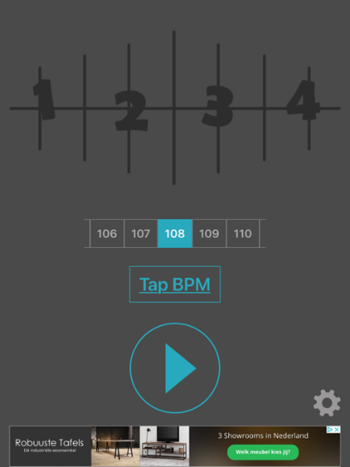 | 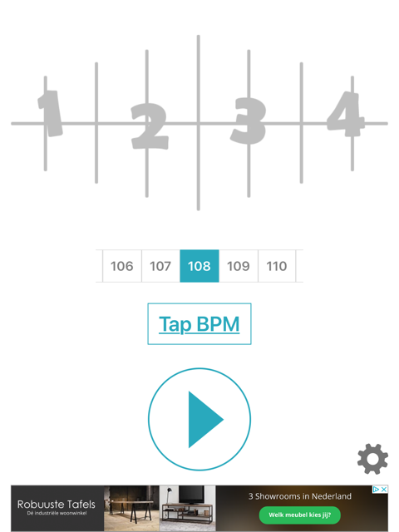 | 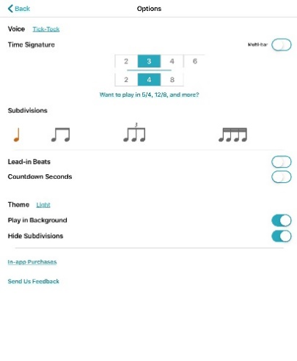

Bij het gratis Speakbeat kun je behalve tikken ook de app de maat laten tellen in een stem naar keuze. In het Engels hoor je dan: one, two, three, four. De app is toegankelijk met VoiceOver. Het tempo bepaal je met een schuifregelaar. Werk je met VoiceOver dan kun je hier met vegen de maat wijzigen, echter voor grote wijzigingen zou je veel moeten vegen. Met dubbeltikken, vasthouden en daarna een veeg naar links of rechts geven kun je een swipe simuleren. Met deze truc kun je de maat in één keer een stuk wijzigen. Hoe harder je laatste veeg is, hoe meer je het tempo zult wijzigen. Het kan enige oefening vergen om dit onder de knie te krijgen.

Een tweede manier om de maat is te stellen is zelf tikken op de Tap knop. Als je met VoiceOver werkt dan doe je dat door een vinger op de Tap knop te laten rusten terwijl met een tweede vinger het tempo aangeeft.

In de app kun je met de Settings knop rechtsonder verschillende maatsoorten instellen. Extra opties zoals reclame verwijderen, ingewikkelde maatsoorten of betere stemmen kun je via een in-app aankoop installeren, via de knop Disable Ads of de knop In-app Purchases.

De afspeel / pauzeer knop is groot uitgevoerd op het startscherm. Hoewel je uit een licht of donker thema kunt kiezen zijn beide helaas niet erg contrastrijk is uitgevoerd. Deze iPhone app wordt op de iPad extra vergroot. Je gebruikt hem in staande positie.

Download
De app is gratis, met in-app aankopen. Download SpeakBeat

4. Pulse - Metronome & Tap Tempo
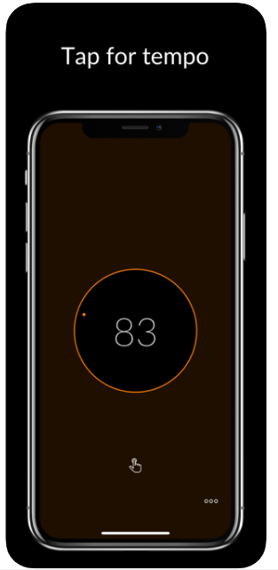
Pulse is een minimalistisch uitgevoerde metronoom die behalve op de iPhone en de iPad ook op de Apple Watch werkt. Hoewel alle knoppen met VoiceOver te benaderen zijn is het wijzigen van het tempo alleen mogelijk als VoiceOver uit staat.
Behalve voor muziek kun je de app ook gebruiken als je aan het rennen bent. In het opstartscherm van de app kun je aangeven dat het je om muziek gaat. In het vervolgscherm geef je je instrument aan.

Je komt daarna in het hoofdscherm mat daarin cirkel met getal dat het aantal beats per minuut aangeeft. Ook geeft de app met flitsen visueel het tempo aan.
Door dit getal te activeren start of stop je de metronoom.
Het tempo kan je wijzigen door buiten de cirkel in een neutraal deel op het scherm met een vinger de maat te tikken.

Met de knop Menu Dots rechtonder klap je de menu opties uit die onderin het scherm verschijnen. Door de een na laatste optie Settings te activeren (met VoiceOver kan je hier met een veeg naar links snel naartoe) kom je in het instellingenscherm. Hier kun je de maatsoort, de geluiden en de visuele effecten aanpassen.

Het tempo pas je aan door de maat op de knop Tap for Tempo te tikken.
Je kunt Pulse ook op meerdere apparaten tegelijk gebruiken door een bluetooth verbinding te maken. Eén apparaat bepaalt dan het hoofdtempo.

Download
De Pulse app is gratis. Download Pulse

5. Smart Metronome
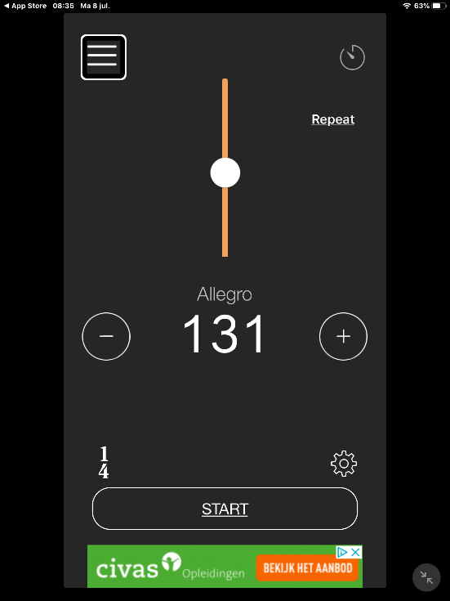 | 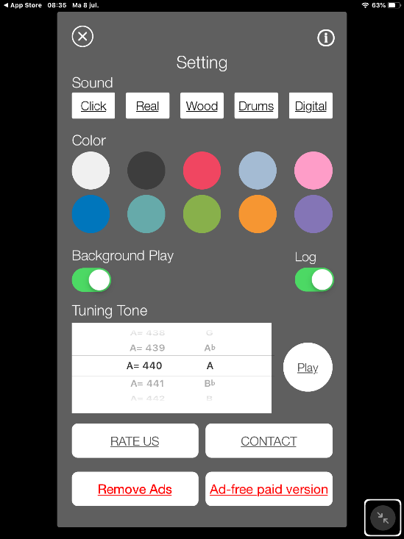

Smart Metronome is een uitgebreide maar toch makkelijk te bedienen metronoom met grote, duidelijke knoppen. De app heeft een iPhone design, dit maakt dat op de iPad alles “vergroot” is uitgevoerd. De app is alleen in staande stand te gebruiken.
Je kunt kiezen uit tien kleurenschema's.

De app is gedeeltelijk toegankelijk met VoiceOver. Het programmeren van complexere ritmes is niet goed mogelijk. Ook is de interface is Engelstalig waardoor maataanduidingen lastig te verstaan kunnen zijn.

De maat instellen doe je met de Tempo Up en Tempo Down knoppen. Deze zijn te zien als plus en minknoppen. Tussen deze knoppen zie je het tempo als cijfer aangegeven in beats per minute. Door dit cijfer te activeren verschijnt er een schermpje waarin je zelf de maat kunt invoeren. Dit kun je doen door de maat in te typen en OK te activeren. Het kan ook door met een vinger de maat te tikken op de Tap knop. Dit laatste kan helaas niet met VoiceOver.

Behalve simpel de maat laten tikken kun je ook complexe ritmes, herhalingen of zelfs het tempo van een heel muziekstuk programmeren inclusief tempowisselingen. Je kunt daarbij de eerst tel een ander accent geven. Er kunnen diverse tempo’s van verschillende muziekstukken in opgeslagen worden in een soort playlist. Je kunt verschillende geluiden gebruiken. De app is voorzien van een timerfunctie, en als bonus ook nog voorzien van een stemapparaat. De metronoom tikt door als je de app sluit, dat kan voordelen hebben.

De app is gratis. Je kunt ook kiezen voor de betaalde variant van 4 euro om de reclamebalk onderin weg te krijgen.

Download
Download Smart Metronome gratis
Download Smart Metronome zonder reclame

6. TempoPerfect
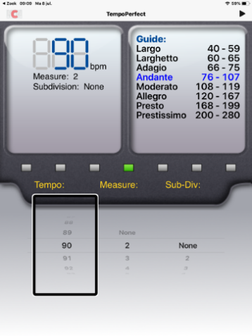 | 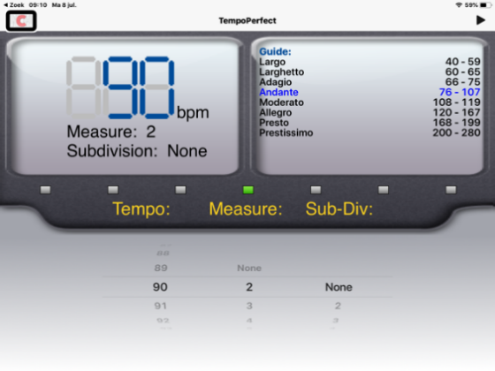

TempoPerfect is een gratis en redelijk eenvoudige metronoom app zonder reclame, die je zowel staand als liggend kunt gebruiken. Deze Engelstalige app bestaat uit drie naast elkaar gelegen schuifregelaars in de onderste schermhelft. Met de linker regelaar bepaal je het tempo, met de twee anderen kun je het ingestelde tempo verder onderverdelen. Het resultaat is meteen hoorbaar als je de metronoom aan hebt gezet, dit laatste doe je met de Speel Af / Pauze knop rechtsboven.
De drie regelaars zijn met VoiceOver te bedienen, echter het tempo kan je telkens met één veeg slechts met 1 punt aanpassen, wat erop neerkomt dat je dertig keer moet vegen om van het tempo 90 naar 120 te wijzigen.

Download
De app is gratis. Download TempoPerfect

Heb je nog vragen?
Mail naar kennisportaal@visio.org, of bel 088 585 56 66.
Meer artikelen, video’s en podcasts vind je op kennisportaal.visio.org

Koninklijke Visio
expertisecentrum voor slechtziende en blinde mensen
www.visio.org

